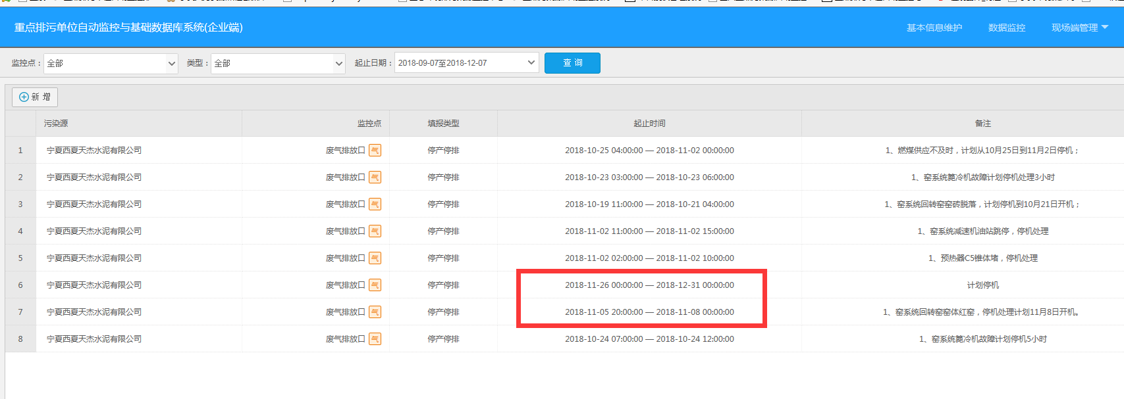

宁夏西夏天杰水泥有限公司企业端需要修改停运时间以及重新判断停运期间的数据状态，需要将11月26日00点这条改成11月08日01点，和前面停运时间接上。

企业端报修停运时间不按照时间顺序显示，不方便查看，需要处理成按照升序或者降序排序。

企业端账号：13895273656

密码：1

平台地址：<http://10.64.214.46:8080/jointos/app>

test

111111

数据库：10.64.214.47

wzsjk@2016

sa

1234.com